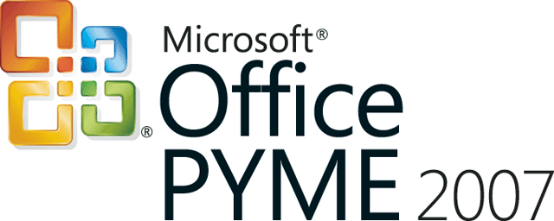

***Office Small Business***

Es el mejor momento para darle una ventaja a su negocio y adquirir **Microsoft® Office PYME 2007** con **25% de descuento**. Oferta válida para licenciamiento por volumen Open.

Microsoft Office PYME 2007 es un conjunto de software de administración de productividad y contactos, eficaz y fácil de utilizar, con nuevas herramientas que ayudan a ahorrar tiempo, organizarse y dar mejor servicio a los clientes y agrega valor a sus proyectos. Incluye Microsoft Word, Microsoft Excel, Microsoft PowerPoint, Microsoft Outlook con Business Contact Manager y Microsoft Publisher

¿Por qué Office PYME 2007 es adecuado para su negocio?

* Encontrará lo que necesita más rápida y fácilmente con la búsqueda instantánea.
* Resguardará su protección usando filtros mejorados contra la suplantación de identidad y el correo electrónico no deseado.
* Las nuevas funcionalidades gráficas facilitan la creación de documentos, hojas de cálculo y presentaciones que están listas para publicar.
* Podrá usar la nueva barra Tareas pendientes, que presenta una visión consolidada de las tareas, la información de calendario y los mensajes de correo electrónico marcados para seguimiento.
* Centraliza en un único lugar información sobre contactos y posibles clientes, incluido el historial de comunicaciones, las estimaciones de las ventas, la probabilidad de cerrar una venta y las tareas asociadas.
* Crea material de marketing profesional internamente, para imprimir o distribuir por correo electrónico o Web.

Fortalece tu negocio hoy y prepárate para la reactivación del mercado y el crecimiento de mañana.

http://www.microsoft.com/chile/promociones/images/nuevas08/condiciones.png

* Cantidad de compra:

Mínimo: 1 licencia

Máximo: 249 licencias

* Promoción válida desde el 5 de Octubre hasta el 31 de Diciembre 2009
* Válido para licencias por volumen Open
* Válido sólo para empresas comerciales

**Para mayor información**

Para Información adicional y dónde comprar este producto visite el sitio de Office [AQUÍ](http://office.microsoft.com/es-hn/suites/FX101674113082.aspx).

|  |
| --- |
|  |
| http://www.microsoft.com/chile/promociones/images/nuevas08/division.png |
| http://www.microsoft.com/chile/promociones/images/nuevas08/informacion.png |
| Para mayor información sobre la promoción y beneficios del producto comuníquese con nuestro centro de atención Microsoft al 800 330 600 |